1. **选择题**
2. 循环冗余校验所具有的特征是（ B ）。

A．逐个校验每一个字符 B．能查出任意奇数个比特出错的差错

C．查不出偶数个比特出错的差错 D．没有奇偶校验可靠

1. 下列协议中，不会发生碰撞的是（ A ）。

A．TDM B．ALOHA C．CSMA D．CSMA/CD

1. 以太网中，在第5次碰撞之后，一个节点选择的K值为4的概率是（ C ）。

A．1/8 B．1/16 C．1/32 D．1/64

1. 下列不能分割碰撞域的设备是（ A ）。

A．集线器 B．交换机 C．路由器 D．网桥

1. 对于由集线器连接起来的10Mbps的共享式以太网，若共有10个用户，则每个用户能够占有的带宽为（ A ）。

A．1Mbps B．2Mbps C．10Mbps D．100Mbps

1. 对于由交换机连接起来的10Mbps的交换式以太网，若共有10个用户，则每个用户能够占有的带宽为（ C ）。

A．1Mbps B．2Mbps C．10Mbps D．100Mbps

1. 根据CSMA／CD协议的工作原理，需要提高最短帧长度的是（ B ）。

A．网络传输速率不变，冲突域的最大距离变短

B．冲突域的最大距离不变，网络传输速率提高

C．上层协议使用TCP的概率增加

D．在冲突域不变的情况下减少线路中的中继器数量

1. 以太网网遵循的标准是（ A ）。

A．IEEE 802.3 B．IEEE 802.4 C．IEEE 802.5 D．IEEE 802.6

1. 交换机实现的主要功能是（ A ）。

A．物理层与数据链路层的功能 B．数据链路层与网络层的功能

C．物理层与网络层的功能 D．数据链路层与应用层的功能

1. 网卡实现的主要功能是（ A ）。

A．物理层与数据链路层的功能 B．数据链路层与网络层的功能

C．物理层与网络层的功能 D．数据链路层与应用层的功能

1. **假定1km长的CSMA/CD网络的数据率为1Gb/s。设信号在网络上的传播速率为200000km/s。求能够使用此协议的最短帧长。**

答：

对于1km电缆，单程传播时间为1/200000 = 5为微秒，往返传播时间为10微秒，为了能够按照CSMA/CD工作，最小帧的发射时间不能小于10微秒。

以Gb/s速率工作，10微秒可以发送的比特数等于 $10*{10}^{-6}/{10}^{-9}=10000$，因此，最短帧是10000 bit或1250字节长。

1. **假定一个以太网上的通信量中的80%是在本局域网上进行的，而其余的20%的通信量是在本局域网和因特网之间进行的。另一个以太网的情况则相反。阐述这两个以太网使用集线器、交换机时的流量特征。**

答：

集线器为物理层设备，模拟了总线这一共享媒介共争用，成为局域网通信容量的瓶颈。

交换机则为链路层设备，可实现透明交换。

局域网通过路由器与因特网相连。当本局域网和因特网之间的通信量占主要成份时，形成集中面向路由器的数据流，使用集线器冲突较大，采用交换机能得到改善。当本局域网内通信量占主要成份时，采用交换机改善对外流量不明显。

1. **以太网交换机有何特点？用它怎样组成虚拟局域网？**

答：

以太网交换机则为链路层设备，可实现透明交换。

虚拟局域网VLAN是由一些局域网网段构成的与物理位置无关的逻辑组。这些网段具有某些共同的需求。

虚拟局域网协议允许在以太网的帧格式中插入一个4字节的标识符，称为VLAN标记(tag)，用来指明发送该帧的工作站属于哪一个虚拟局域网。

1. **网桥的工作原理和特点是什么？网桥与转发器以及以太网交换机有何异同？**

答：

网桥工作在数据链路层，它根据MAC帧的目的地址对收到的帧进行转发。

网桥具有过滤帧的功能。当网桥收到一个帧时，并不是向所有的接口转发此帧，而是先检查此帧的目的MAC地址，然后再确定将该帧转发到哪一个接口。

转发器工作在物理层，它仅简单地转发信号，没有过滤能力。

以太网交换机则为链路层设备，可视为多端口网桥。

1. **误差检测与校正：二维奇偶校验**

**（1）假设一个包的有效负载由下面所示的10个8位（例如，表示10个ASCII编码字符）组成。（这里，我们将10个8位排列为5个16位）：**

**00110101 10000110  
00110101 00001101  
11011001 01110010  
00010000 10100100  
01111110 01001000**

**计算五行和十六列中每一行的二维奇偶校验位（参见教材文本中的图5.5），假设奇偶校验为奇数。假设计算右下角的奇偶校验位，使最后一行的行奇偶校验位具有奇数奇偶校验。**

**（2）现在考虑下面的示例，它显示了有效负载和二维奇偶校验位（以绿色显示），并且显示的其中一个有效负载或奇偶校验位已损坏。在本例中，使用奇数奇偶校验。**

**00110101 100011100  
00110101 000011010  
11011001 011100100  
00010000 101001001  
01111110 010010001  
01001000 111010100**

**标示从原始值翻转的位的行和列位置。**

**（3）最后，考虑下面的示例，它同时显示了有效负载位（黑色）和二维奇偶校验位（绿色），并且显示的两个有效负载位或奇偶校验位都已损坏。在本例中，使用奇数奇偶校验。**

**00110101 100001100  
00110101 000011010  
11011001 011100100  
00011000 101001001  
01111110 010010001  
01001001 111010100**

1. **标示已从其原始值翻转的位的行和列。**
2. **在本例中，您是否可以确定翻转的位的确切位置（即，进行错误纠正和错误检测）？**

**解答：**

（1）假设奇偶校验为奇数的五行和十列中的每一列的二维奇偶校验位如下绿色所示：

00110101 10000110**0**  
00110101 00001101**0**  
11011001 01110010**0**  
00010000 10100100**1**  
01111110 01001000**1**  
**01001000** **111010100**

注意：计算右下角的奇偶校验位，使最后一行的行奇偶校验位具有奇数奇偶校验。

（2）翻转位在下面显示为红色。翻转位的[行][列]位置是[0][12]

00110101 1000**1**110**0**  
00110101 00001101**0**  
11011001 01110010**0**  
00010000 10100100**1**  
01111110 01001000**1**  
**01001000** **111010100**

（3）下面的两个翻转位显示为红色。翻转位的[行][列]位置为：[3][4]，[5][7]

00110101 10000110**0**  
00110101 00001101**0**  
11011001 01110010**0**  
0001**1**000 10100100**1**  
01111110 01001000**1**  
**01001001** **111010100**

2）不能，在二维奇偶校验方法中不可能纠正两位错误。

1. **错误检测和纠正：循环冗余检查**

考虑教材第5.2.3节中讨论的循环冗余校验（CRC）算法。假设4位生成器（*G*）是1001，数据有效负载（*D*）是10011000，R = 3。

如果*r* = 3，与*D* = 10011000的数据有效载荷相关的CRC位（*R*）是什么？

**解答：**

为了计算CRC，我们首先取 *D* 值10011000，再乘以23，得到10011000000。然后，我们用模2算法将这个数字除以生成器位[*G*] = 1001。除法后的最后余数*R*是CRC位。计算结果如下：

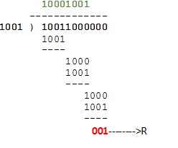

我们可以按以下方式检查剩余的答案*R*。CRC计算基于方程式：

***D* * 2*r* = *n* * *G* XOR *R***

对于这个问题，*D* * 2*r*是10011000000。在上面的解中，我们计算了*n* = 10001001，我们得到了*G* = 1001，并且我们计算了上面的余数*R* = 001。验证*n*\**G* XOR *R*确实等于10011000000。

1. **链路层（和网络层）寻址和转发**

考虑下图。IP和MAC地址显示为节点A、B、C和D以及路由器接口。

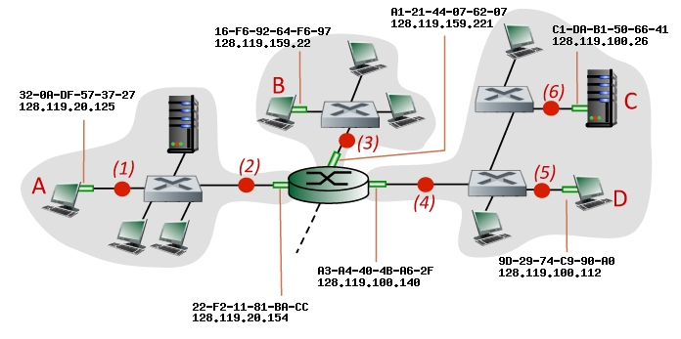

一个IP数据报从节点C发送到节点B。给出源和目标以太网地址，以及封装在上图第 *(6)*, *(4),* 和*(3)*点以太网帧内的IP数据报的源和目标地址。

**解答：**

对于*(6)：*以太网源、目标地址：C1-DA-B1-50-66-41、A3-A4-40-4B-A6-2F

IP源、目标地址：128.119.100.26、128.119.159.22

对于*(4)：*同*(6)*

对于*(3)：*以太网源、目标地址：A1-21-44-07-62-07、16-F6-92-64-F6-97

IP源、目标地址：128.119.100.26、128.119.159.22